Общие указания

Стритбольный щит устанавливается на улице (с использованием стоек).

Правила хранения, ЭКСПЛУАТАЦИИ и транспортировки
Установку щита должна производить организация, имеющая право (лицензию) на проведение монтажных работ.
Изделие должно транспортироваться грузовым транспортом с соблюдением правил для конкретного вида транспорта.

Гарантийные обязательства

Изготовитель гарантирует соответствие щита баскетбольного требованиям технических условий при соблюдении потребительских условий эксплуатации и хранения.
Гарантийный срок эксплуатации – 12 месяцев со дня получения тренажера потребителем.

Сведения о рекламациях

В случае обнаружения дефектов и неисправностей изделия Потребитель имеет право предъявить рекламацию в течение 30 дней с момента получения изделия, изготовитель обязуется удовлетворить требования по рекламации в течение 30 дней с момента её получения.

Свидетельство о продаже

Дата _________ Выдал ___________________________

Дата _________ Подпись покупателя________________

ООО «Пумори – Спорт»

Щит стритбольный
металлический

Паспорт – описание
Б6.4.000.000 ПС

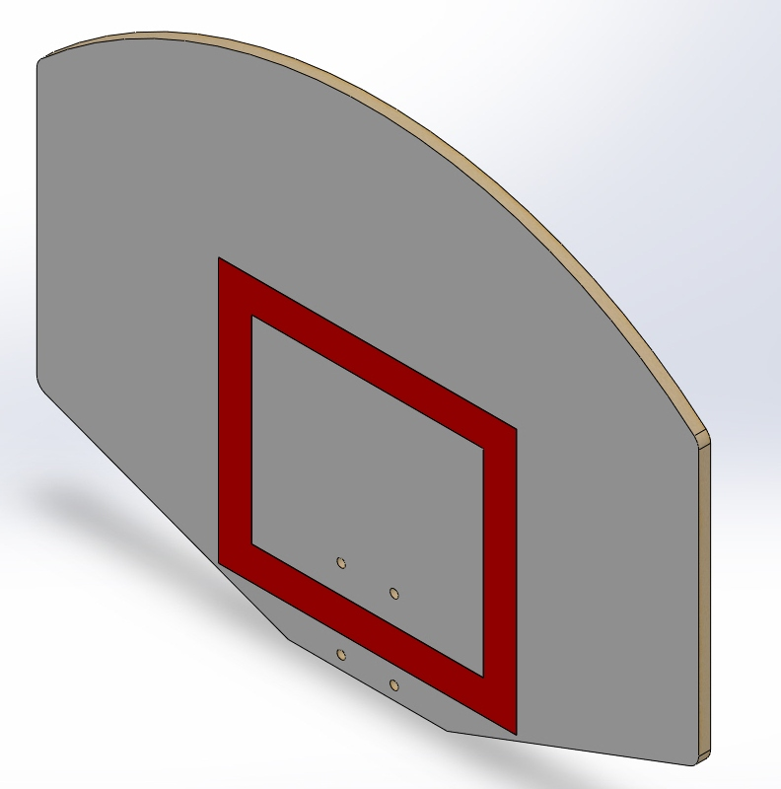

Россия, 620142, г. Екатеринбург, ул. Фрунзе, 35А
Тел.: (343) -251-06-91; факс 251-06-91
E-mail:psp@pumori.ru
www.pumorisport.ru

Техническое описание

Техническое описание предназначено для ознакомления с конструкцией баскетбольного щита. Оно содержит данные об устройстве изделия, необходимые для обеспечения его правильной эксплуатации.

НАЗНАЧЕНИЕ

Щит стритбольный – оборудование для игровых видов спорта (стритбола). Рекомендуется для использования на открытых игровых площадках.

Технические данные
Габаритные размеры, не более, мм:
Ширина 1000
Высота 760
Толщина 30
Масса, кг 20

Устройство изделия

Щит стритбольный представляет собой сварную конструкцию, имеющую каркас из трубы профильной 25х25х2 мм и металлический лист толщиной 2 мм. На лицевой стороне щита выполнена разметка. Крепление щита к ферме осуществляется на болты М12. Для крепления баскетбольного кольца предусмотрены отверстия.
Покрытие полимерно-порошковое, цвет белый, разметка –красная.
Крепеж для кольца в комплект поставки не входит.

Комплектность:

1. Щит металлический -1

По согласованию с заказчиком за отдельную плату щит может быть укомплектован кольцом, сеткой..
Изготовитель оставляет за собой право на изменение конструкции, не ухудшающие эксплуатационные характеристики изделия.

СВИДЕТЕЛЬСТВО О ПРИЕМКЕ

Код изделия: Б6.4
соответствует техническим требованиям конструкторской документации и признано годным для эксплуатации.

Приемку произвел ________________ Дата выпуска 06.09.13г.
^{(роспись )}
Приемку произвел ________________ Дата выпуска _________ ^{(роспись кладовщика ПС)}

